

**DISEÑO DE BASE DE DATOS**

**LABORATORIO 01**

**MODELO CONCEPTUAL**

**INTEGRANTES:**

1. Javier Condori
2. Renzo Salazar
3. Luis Quispe

**CASOS PROPUESTOS:**

PROBLEMA 01: Clínica “Santo Tomas”

PROBLEMA 02: Envío de Paquetes

PROBLEMA 05: Venta de Flores

1. **SOLUCION DE PROBLEMAS:** Desarrollos de modelos conceptual

**PROBLEMA 01: Clínica “Santo Tomas”**

La clínica “SANTO TOMAS” necesita llevar un control informatizado de su gestión de pacientes y médicos. De cada paciente se desea guardar el código, nombres, apellidos, dirección, distrito, provincia, departamento, código postal, teléfono y fecha de nacimiento. De cada médico se desea guardar el código, nombre, apellidos, teléfono y especialidad. Se desea llevar el control de cada uno de los ingresos que el paciente hace en el hospital. Cada ingreso que realiza el paciente queda registrado en la base de datos. De cada ingreso se guarda el código de ingreso (que se incrementará automáticamente cada vez que el paciente realice un ingreso), el número de habitación, cama que se le asigna al paciente y la fecha de ingreso. Un médico puede atender varios ingresos, pero el ingreso de un paciente solo puede ser atendido por un único médico. Un paciente puede realizar varios ingresos en la clínica. También es importante registrar el alta del paciente, entre los datos que se registran tenemos, la fecha del alta, la hora del alta y el doctor que autorizó el alta. Algo muy importante es tener el control de las visitas que realiza el médico al paciente en su estadía en la clínica.

1. **Listado de entidades y atributos**

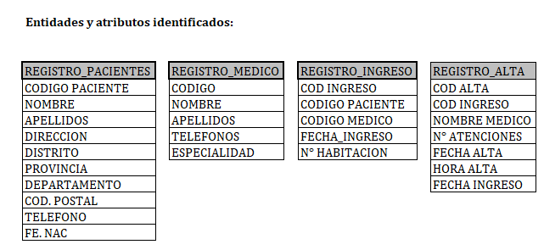

1. **Relación entre entidades de 2 en 2:**

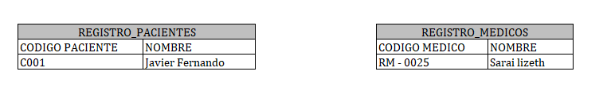

1. **Modelo conceptual completo:**

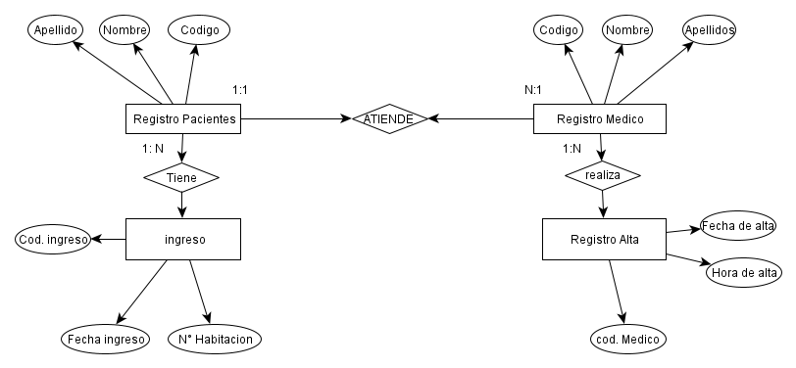

**PROBLEMA 02: Envío de Paquetes**

Se desea informatizar la gestión de una empresa de transportes que reparte paquetes por todo el País. Los encargados de llevar los paquetes son los camioneros, de los que se quiere guardar el DNI, nombre, teléfono, dirección, salario y distrito en la que vive. De los paquetes transportados interesa conocer el código de paquete, descripción, destinatario y dirección del destinatario. Un camionero distribuye muchos paquetes, y un paquete sólo puede ser distribuido por un camionero. De las provincias a las que llegan los paquetes interesa guardar el código de provincia y el nombre. Un paquete sólo puede llegar a una provincia. Sin embargo, a una provincia pueden llegar varios paquetes. De los camiones que llevan los camioneros, interesa conocer la matrícula, modelo, tipo y potencia. Un camionero puede conducir diferentes camiones en fechas diferentes, y un camión puede ser conducido por varios camioneros. La gerencia también ha solicitado que se tenga información de la fecha y hora de salida y la fecha y hora de llegada de los camioneros.

**Listado de entidades y atributos**

|  |  |  |  |  |  |  |  |
| --- | --- | --- | --- | --- | --- | --- | --- |
|  |  |  |  |  |  |  |  |
|  | CAMIONES |  | CAMIONEROS |  | PAQUETES |  | PROVINCIAS |
|  | POTENCIA |  | DNI |  | DIRECCION |  | CODIGO_PROVINCIA |
|  | MATRICULA |  | NOMBRE |  | CODIGO |  | NOMBRE |
|  | MODELO |  | TELEFONO |  | DESCRIPCION |  |  |
|  | TIPO |  | DIRECCION |  | DESTINATARIO |  |  |
|  |  |  | SALARIO |  |  |  |  |
|  |  |  | DISTRITO |  |  |  |  |
|  |  |  | FECHA_Y_HORA_LLEGADA |  |  |  |  |
|  |  |  |  |  |  |  |  |

**Relación entre entidades de 2 en 2:**

|  |  |  |  |  |
| --- | --- | --- | --- | --- |
| CAMIONES | |  | CAMIONEROS | |
| MATRICULA | MODELO |  | DNI | NOMBRE |
| CYF_78987 | RT789 |  | 40523654 | JOSE IGNACIO ARATAWA |

|  |  |  |  |  |
| --- | --- | --- | --- | --- |
| CAMIONEROS | |  | PAQUETES | |
| DNI | NOMBRE |  | DIRECCION | CODIGO |
| 40523654 | JOSE IGNACIO ARATAWA |  | JS_777777 | YT_987 |

|  |  |  |  |  |
| --- | --- | --- | --- | --- |
| PAQUETES | |  | PROVINCIAS | |
| DIRECCION | CODIGO |  | CODIGO_PROVINCIA | NOMBRE |
| JS_777777 | YT_987 |  | LIM-07 | LIMA - SAN ISIDRO |

**Modelo conceptual completo:**

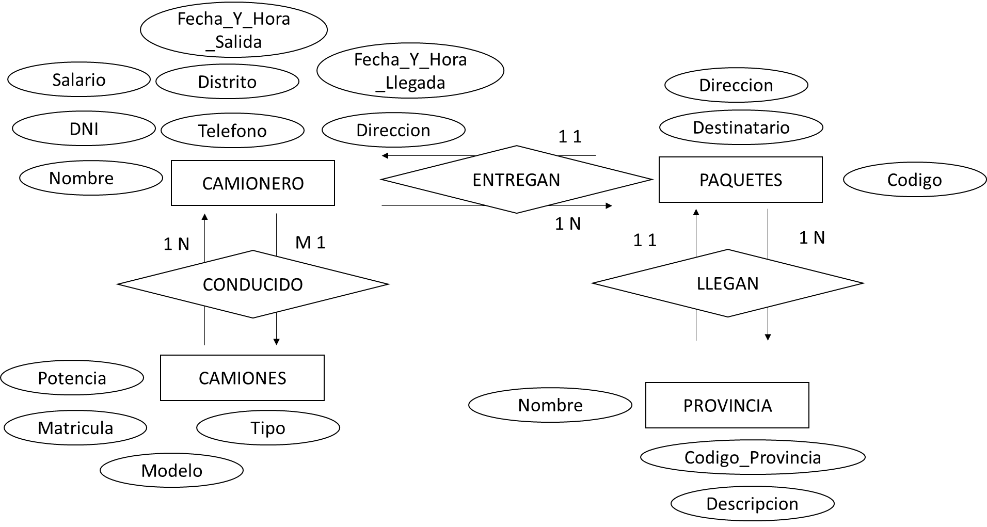

**PROBLEMA 05: Venta de Flores**

Una empresa que se dedica a la floristería desea ampliar su negocio y realizar ventas a través de Internet. Para cumplir con este objetivo se necesita crear una base de datos. Cada pedido incluye un número de pedido, la fecha de venta, el importe total y una lista con las flores solicitadas y en qué cantidad. Las flores se identifican mediante un código, su nombre y el precio de venta. Las flores pertenecen a una especie determinada. Para cada especie, se almacena el nombre, la época de floración, la estación de plantación, el tipo de suelo apropiado y el tiempo recomendado. Cada pedido es atendido por un vendedor, de los cuales se necita guardar sus datos como apellidos, nombres, dirección, dni y teléfono. Cada pedido es atendido por un solo vendedor. Un vendedor puede haber atendido muchos pedidos, pero en el caso de un vendedor nuevo, podría ser que no haya atendido ningún pedido aún. Cada pedido es luego enviado a la dirección que indique el cliente; estos envíos tienen un costo que se le incluye también al cliente. Estos envíos los realizan otras empresas dedicadas a estas labores. Se necesita guardar datos de cada empresa de envíos como su nombre, teléfono, dirección, etc. Crear el Modelo Conceptual que represente esta realidad.

**Listado de entidades y atributos**

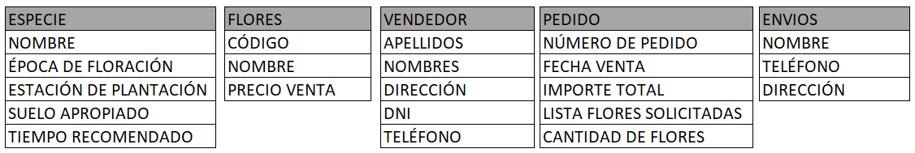

**Relación entre entidades de 2 en 2**

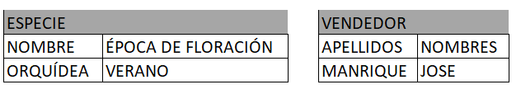

**Modelo conceptual completo:**

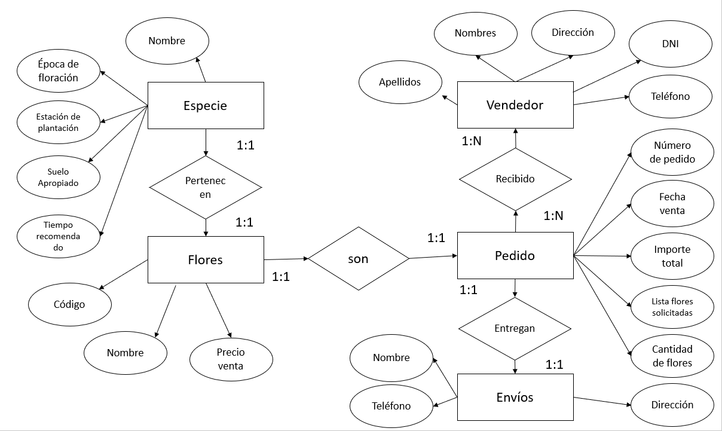

**CONCLUSIONES:**

Se concluye que para el desarrollo de modelos conceptuales es de suma importancia identificar y definir las entidades como tablas que tendrán atributos que le darán forma para el desarrollo de una base de datos.

**RECOMENDACIONES:**

Repasar la lectura en este caso y en la vida real tratar de entender siempre el negocio de cómo se maneja como su estructura organizativa y operativa para armar una buena base de datos relacional.

https://youtu.be/zKitYp62cx0